4．已知函数 $f(x)=x−4+\frac{9}{x+1},x∈(0,4)$，当 $x=a$ 时， $f\left(x\right)$ 取得最小值 $b$，则函数 $g\left(x\right)=a^{\left|x+b\right|}$ 的图象为( )

A．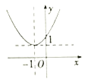 B．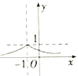

C．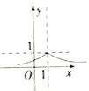 D．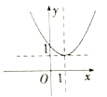

5．若 $e^{a}+π^{b}≥e^{−b}+π^{−a},e$ 为自然对数底数，则有（ ）

A． $a+b≤0$ B． $a−b≥0$

C． $a−b≤0$ D． $a+b≥0$

6．如图正方体 $ABCD−A_{1}B_{1}C_{1}D_{1}$，点 $M$ 为线段 $BB_{1}$ 的中点，现用一个过点 $M,C,D$ 的平面去截正方体，得到上下两部分，用如图的角度去观察上半部分几何体，所得的左视图为（）

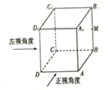

A． B．

C． D．  
29．已知函数 $f(x)=\{\begin{aligned}x^{2}+2x,x≤0 \\ f(x−1)+1,x>0\end{aligned}$，当 $x∈[0,100]$ 时，关于 $x$ 的方程 $f(x)=x−\frac{1}{5}$ 的所有解的和为__________．

30．已知双曲线C： $\frac{x^{2}}{a^{2}}−\frac{y^{2}}{b^{2}}=1$（a＞0，b＞0），圆M： ${(x−a)}^{2}+y^{2}=\frac{b^{2}}{4}$．若双曲线C的一条渐近线与圆M相切，则当 $b^{2}+\frac{1}{a^{2}}−\frac{47}{2}lna$ 取得最小值时，C的实轴长为________．

46．在直角坐标系 $xOy$ 中，直线 $l$ 的参数方程为 $\{\begin{aligned}x=m+\frac{\sqrt{2}}{2}t \\ y=\frac{\sqrt{2}}{2}t\end{aligned}$（$t$ 为参数），以坐标原点 $O$ 为极点， $x$ 轴正半轴为极轴建立极坐标系，椭圆 $C$ 的极坐标方程为 $ρ^{2}\cos^{2}θ+3ρ^{2}\sin^{2}θ=48$，其左焦点 $F$ 在直线 $l$ 上.

（1）若直线 $l$ 与椭圆 $C$ 交于 $A,B$ 两点，求 $|FA|+|FB|$ 的值；

（2）求椭圆 $C$ 的内接矩形面积的最大值.

42．如图所示，四棱锥 $P−ABCD$ 中， $PA⊥$ 底面 $ABCD,PA=2,∠ABC={90}^{∘},$ $AB=\sqrt{3},BC=1,AD=2\sqrt{3},$ $CD=4,E$ 为 $CD$ 的中点.

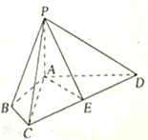

（1）求证： $AE//$ 平面 $PBC$；

（2）求三棱锥 $C−PBE$ 的体积.